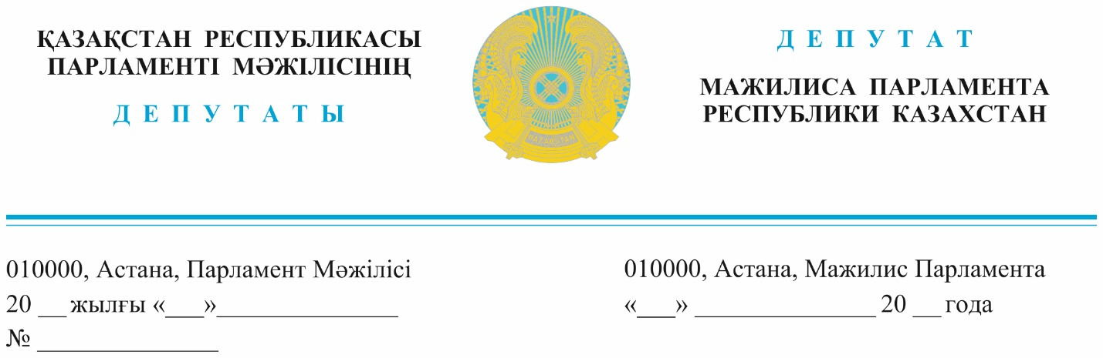
Оглашен: 27.06.2023 г. Заместителю Премьер- Министра– министру
иностранных дел Республики Казахстан Нуртлеу М.А.

Депутатский запрос

Уважаемый Мурат Абугалиевич!

В последнее время в связи с бурным развитием цифровых технологий и становлением информационного общества во всём мире растёт число так называемых «цифровых кочевников». Это люди, которые работают удалённо, используя цифровые технологии для выполнения своих профессиональных обязанностей. При этом они не живут в родной стране, ведя мобильный образ жизни.
Многие государства стараются привлечь «цифровых кочевников» с помощью специальных виз «Digital Nomad». На сегодня 35 стран мира предоставляют такие визы. Среди них многие страны ОЭСР, Аргентина, Малайзия, Объединенные Арабские Эмираты, ряд стран постсоветского пространства и другие. То есть это уже мировой тренд, который в том числе позволяет развивать потребительскую экономику и является источником пополнения госдоходов.
Например, в Кыргызстане статус «Цифровой кочевник» нормативно оформлен в 2022 году. Он позволяет иностранным гражданам находиться в стране без регистрации по месту пребывания и наличия разрешительных документов для осуществления трудовой деятельности и облегчает взаимодействие с государственными органами.
За полгода статус «Цифровой кочевник» получили больше тысячи IT-специалистов и бизнесменов.
В Казахстане же для оформления разрешения на временное проживание прибывшим на работу необходимо трудоустроиться на казахстанское предприятие. Но особенность «цифровых кочевников» в том и состоит, что они получают доход за пределами страны своего постоянного пребывания.
Это выгодно для экономики страны: специалисты не отбирают рабочие места у местных жителей. Но при этом тратят деньги в этой стране на аренду жилья, коммунальные услуги, питание, развлечения, транспорт и т.д. То есть являются полноценными участниками потребительской экономики.
В связи с вышеизложенным прошу рассмотреть возможность введения специального статуса для «цифровых кочевников» на территории Республики Казахстан. Процедурно это означает освобождение обладателей данного статуса от обязанности осуществлять регистрацию по месту проживания и необходимости трудоустраиваться на казахстанские предприятия.
При этом следует предусмотреть иные условия регистрации таких работников с учетом требований информационных систем миграционной службы и Комитета государственных доходов. Например, требования, что такие лица должны обладать определённым уровнем подтверждаемых доходов.
С учетом вышеизложенного, в соответствии со статьей 27 Конституционного Закона Республики Казахстан «О Парламенте Республики Казахстан и статусе его депутатов» прошу рассмотреть вопрос, и дать письменный ответ о результатах рассмотрения депутатского запроса в установленный законом срок.

С уважением,
Депутаты фракции партии «AMANAT» П.Казанцев
Е.Әбіл

Исп.: Шырынбекова Б.Ш.
Тел.: 74-67-57

